Практическая работа 10 «Разработка 3D моделей на сайте»
№ п/п | Наименование задания | Ссылка на исходный код к заданию | Результат
1 | Создать 3D адаптивный изометрический макет для электронной коммерции | https://codemyui.com/3d-responsive-isometric-grid-ecommerce-layout/ | Кроссовки перемещаются по кубам:  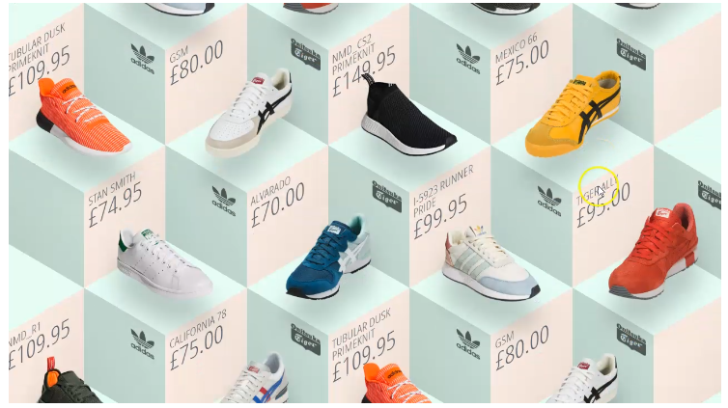
2 | Создать 3D-форма банковской карты в стиле Material Design с микровзаимодействиями | https://codemyui.com/material-design-3d-credit-card-form-with-microinteractions/ | Пластикатовая карта переворачивается и на фиксируются ее данные:  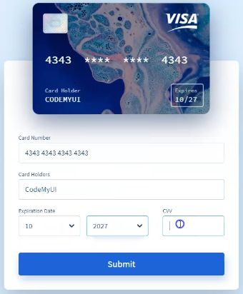
3 | Создать 3D-перелистывание карточки с текстом при наведении | https://codemyui.com/3d-card-flip-hovering-text/ | Прямоугольники, с надписями на обеих сторонах, переворачиваются вертикально:  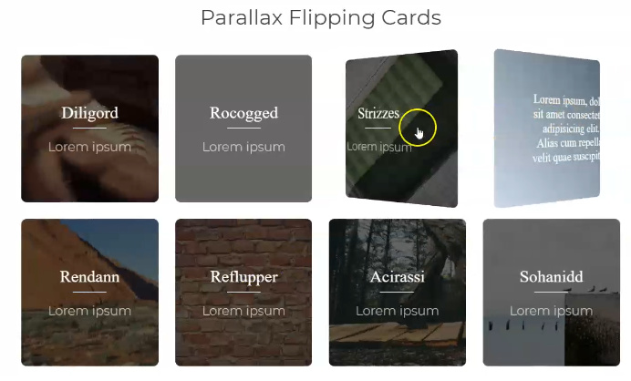
4 | Создать 3D-слайдер с переворачиванием изображений и контента | https://codemyui.com/3d-flip-image-content-slider/ | Карусель переворачивается как многогранник:  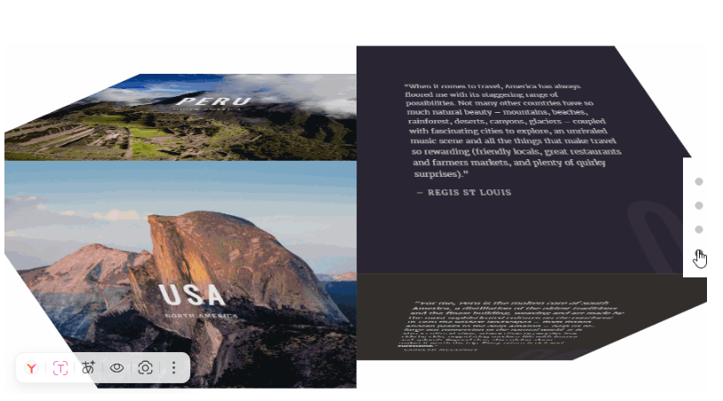
5 | Создать 3D-анимация при наведении курсора для сервисных блоков | https://codemyui.com/3d-flip-hover-animation-service-blocks/ | Многогранники, с текстом на обеих сторонах, переворачиваются горизонтально:  